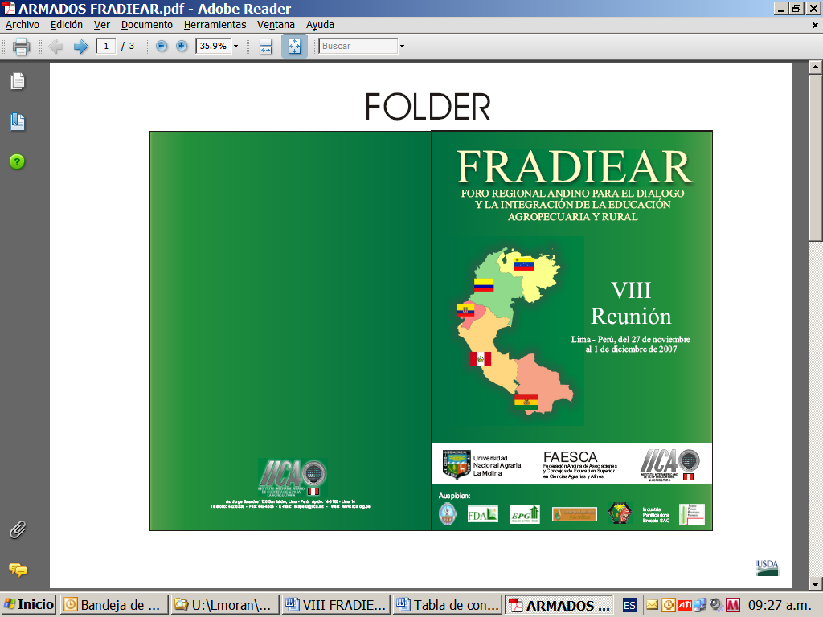
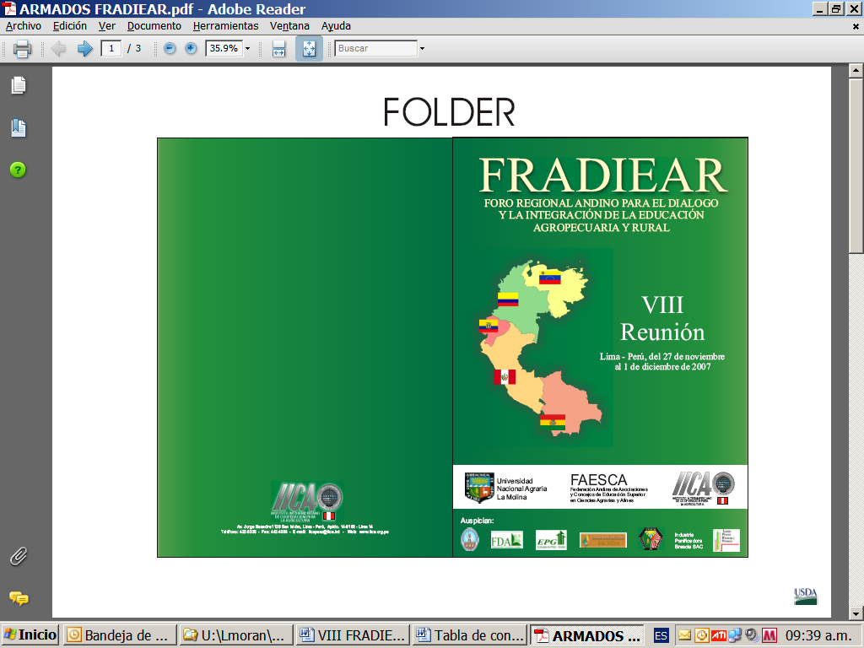
Memorias

VIII Reunión del Foro Regional Andino para el Diálogo y la Integración de la Educación Agropecuaria y Rural

ACUERDOS DE LA VIII REUNIÓN DELFRADIEAR
Y DECLARACIÓN DE LA CIUDAD DE LIMA
Del 27 de noviembre al 01 de diciembre del 2007

ACUERDO No. 1

Agradecimiento y reconocimiento a las instituciones públicas y privadas vinculadas al desarrollo de la agricultura y la vida rural y a la educación superior en ciencias agrarias y afines, quienes colaboraron con la organización de la VIII Reunión del FRADIEAR y participaron en las diferentes actividades programadas.

CONSIDERANDO

1. Que las instituciones y empresas tanto públicas como privadas, han brindado la más cordial acogida y el más eficiente y cálido apoyo a los organizadores y participantes en la VIII Reunión del Foro Regional Andino para el Diálogo y la Integración de la Educación Agropecuaria y Rural (FRADIEAR).

2. Que dichas actitudes han configurado el marco más apropiado para el desarrollo de la VIII Reunión del FRADIEAR, en beneficio del mejoramiento de la calidad y pertinencia de la educación agropecuaria y rural.

RESUELVEN

1. Expresar su reconocimiento y gratitud a: La Universidad Nacional Agraria La Molina (UNALM – Perú), en especial a su rectorado, la Escuela de Postgrado, el Doctorado de Agricultura Sustentable, las facultades de Agronomía, Zootecnia, Ciencias Forestales, Economía, Ciencias, Pesquería, Industrias Alimentarias, Ingeniería Agrícola, las oficinas de Proyección Social e Investigación, la Fundación para el Desarrollo Agrario, la Unidad de Calidad y Acreditación y el Centro de Idiomas. Asimismo, agradecer al Instituto Interamericano de Cooperación para la Agricultura (IICA), en especial a su Dirección de Operaciones Regionales e Integración, Dirección de Liderazgo Técnico y Gestión del Conocimiento, Dirección de Desarrollo Rural Sostenible, Programa Regional Andino en Educación y Capacitación, Unidad de Capacitación y Centro de Capacitación a Distancia, así como alas Oficinas del IICA en los países andinos y muy particularmente a la Oficina del IICA en el Perú. De igual manera agradecer a la delegación de Colombia, integrada por representantes de la Universidad de Cundinamarca, la Universidad Nacional de Colombia, la Universidad de Córdoba, la Universidad de Ciencias Aplicadas y Ambientales, la Universidad CES, la Universidad de Antioquia, la Universidad de Córdoba, la Universidad Pedagógica y Tecnológica de Colombia, la Universidad De La Salle, y la Universidad del Tolima.

A la delegación de Ecuador, integrada por representantes de la Universidad Laica "Eloy Alfaro" de Manabí, la Universidad Técnica “Luis Vargas Torres” de Esmeraldas, la Pontificia Universidad Católica del Ecuador-Sede Ibarra, la Universidad Central, el Instituto Superior Jatun Yachay, la Politécnica de Manabí Espam, la Universidad Técnica de Cotopaxi, la Universidad de Cuenca, el Instituto Tecnológico Superior "CALAZACON", la Universidad Nacional de Loja, la Universidad Técnica de Babahoyo, la Universidad Tecnológica Equinoccial, la Universidad Técnica Estatal de Quevedo, la Politécnica Estatal del Carchi, la Universidad de Guayaquil, la Universidad Politécnica Salesiana, la Universidad Estatal de Bolívar y la Universidad Católica Azogues, agrupadas en el Consejo Nacional de Facultades Agrarias de Ecuador (CONFCA).

A la delegación de Bolivia integrada por representantes de la Universidad Autónoma Gabriel René Moreno, la Universidad Mayor de San Simón, la Universidad Autónoma Gabriel René Moreno y la Universidad Mayor, Real y Pontificia de San Francisco Xavier de Chuquisaca.

A la delegación de Venezuela, integrada por representantes de la Universidad de Oriente, la Universidad Centroccidental "Lisandro Alvarado", la Universidad Central de Venezuela, la Universidad Pedagógica Experimental Libertador, y la Universidad Nacional de los Llanos “Ezequiel Zamora”.

A la delegación de Perú, integrada por representantes de la Universidad Nacional de Cajamarca, la Universidad Nacional de Tumbes, la Universidad Nacional San Antonio Abad del Cusco, la Universidad Nacional San Cristóbal Huamanga -Ayacucho, la Universidad Nacional Jorge Basadre Grohmann – Tacna, la Universidad Católica Santa María - Arequipa, la Universidad José Faustino Sánchez Carrión- Huacho, La Universidad Nacional Herminio Valdizán – Huanuco, la Universidad Nacional del Altiplano –Puno, la Universidad Nacional Mayor de San Marcos – Lima, la Universidad Nacional de Trujillo y la Universidad Nacional de Piura.

A la delegación de los Estados Unidos de América, integrada por representantes de la universidad de Cornell, la Universidad de Florida, la Universidad de Iowa, la universidad de Michigan, la Universidad de Florida A&M, la Universidad de Pennsylvania y la Universidad de Minnesota, agrupadas en la National Association of State Land Grant Universities and Colleges (NASULGC).

A la delegación de México, integrada por representantes de la Universidad Autónoma de Aguascalientes, la Universidad Autónoma de Chiapas y la Universidad Autónoma de Chihuahua, agrupadas en la Asociación Mexicana de Educación Agrícola Superior – AMEAS; y a la delegación del MERCOSUR, integrada por representantes de la Universidad Nacional del Sur – Argentina y la Universidad Católica de Valparaíso – Chile.
A las demás instituciones auspiciadotas, muy en especial a la Universidad Privada Antenor Orrego de Trujillo - UPAO, el Instituto Peruano del Espárrago y Hortalizas – IPEH, a la Industria Panificadora Brescia y a Ugarte Consultores y Asociados.

2. Dar a conocer este reconocimiento y gratitud a los demás Foros Regionales del Continente Americano e instituciones y organizaciones públicas y privadas, nacionales, subregionales y regionales que están comprometidas con el Diálogo e Integración de la Educación Agropecuaria y Rural.

En la ciudad de Lima, Perú, a los treinta días del mes de noviembre del 2007.
GUSTAVO LIGARRETO
Decano de la Facultad de Agronomía de la Universidad Nacional de Colombia
Presidente de la Federación Andina de Asociaciones y Consejos de Educación Superior en Ciencias Agrarias y Afines – FAESCA y de la VIII Reunión del Foro Regional Andino para el Diálogo y la Integración de la Educación Agropecuaria y Rural - FRADIEAR.

ACUERDO No. 2

Agradecimiento y reconocimiento a la Comisión Organizadora e Instituciones que participaron en la organización de la VIII Reunión del Foro Regional Andino para el Diálogo y la Integración de la Educación Agropecuaria y Rural - FRADIEAR.

Los Participantes en la VIII Reunión del FRADIEAR,

CONSIDERANDO

1. Que para la realización de la VIII Reunión del Foro Regional Andino se constituyó la Comisión Organizadora la cual en sus actividades contó, con el apoyo decidido de diferentes instituciones nacionales e internacionales.

2. Que el desempeño, eficiencia y eficacia demostrados tanto por la Comisión Organizadora, la Secretaría Técnica, la Secretaria Ejecutiva y las instancias de apoyo, han sido el fruto de un arduo y dedicado trabajo, en beneficio del éxito y de los logros obtenidos en la VIII Reunión del FRADIEAR.

RESUELVEN:

1. Expresar su más alto reconocimiento y profunda gratitud a las siguientes personas, miembros de la Comisión Organizadora y de la Secretaria Ejecutiva, y representantes de instituciones y organismos de apoyo mencionados a continuación:

UNIVERSIDAD NACIONAL AGRARIA LA MOLINA

Luis Maezono
Lorenzo Hurtado
Manuel Canto
Jorge Aliaga
Milber Ureña
Carmen Velezmoro
Clara Figueroa
Héctor Gonzales
Víctor Maehara
José Calle
Marcial Silva
Mario Tapia
Carlos Llerena
Luis Icochea
Ivonne Salazar
Patricia Gil
Wilfredo Levano
Hugo Soplin
Elsa Solís
Rebeca Ordoñez
Raul Sacsa
Cesar Sandoval
Bertha Paullo
Marcial Encizo
Ronald Valeriano
Roberto Coaquira
Noé Aguilar
Nicty Torres

INSTITUTO INTERAMERICANO DE COOPERACION PARA LA AGRICULTURA

Mariano Olazabal
Freddy Rojas
Rafael Quevedo
Diego Montenegro
Jorge Caro
Juan Chávez
Miguel Arvelo
Carlos Echevarría
Hector Urrutia
Federico Sancho
Hernando Riveros
Luis Morán
Melania Portilla
Sara Cortez
Monica Puemape
Gaby Rivera
Lorena Ocrospoma
Verónica Villar
Sonnia Mazzotti
Carlos Felipa
Washington Cueva
Patricia Díaz
Andrés Arroyo

ORGANIZACIÓN DE LOS ESTADOS AMERICANOS - OEA

Bertha Santoscoy Noro

SECRETARÍA GENERAL DE LA COMUNIDAD ANDINA

Ana Cárdenas

CEPAL

Adrián Rodríguez

CONSEJO NACIONAL DEL AMBIENTE – CONAM

Enrique Fernández-Northcote

NATIONAL ASSOCIATION OF STATE LAND GRANT UNIVERSITIES AND COLLEGES - NASULGC

Petter Mc Pherson
John Vreyens
Harriet Paul
Stephen Smith
Lynn Jones
Walter Bowen
Robert Blake

ASOCIACIÓN MEXICANA DE EDUCACIÓN AGRÍCOLA SUPERIOR – AMEAS

Guillermo Basante

FORO DE DECANOS DEL MERCOSUR

Pedro Undurraga
Miguel Cantamutto
JUNTA DIRECTIVA DE FAESCA

Gustavo Ligarreto
Juan Villarroel
Franklin Chacín
Víctor Hidalgo
Fabio Leiva
Pedro Alarcón
Leonardo Taylhardat
Dolores Andrade

UNIVERSIDAD EARTH – COSTA RICA

Pedro Bidegaray

UNIVERSIDAD DE LOS ANDES, MÉRIDA - VENEZUELA.

Alejandro Gutiérrez

UNIVERSIDAD PRIVADA ANTENOR ORREGO DE TRUJILLO

Guillermo Guerra
Marco Honorio

INSTITUTO PERUANO DEL ESPÁRRAGO Y HORTALIZAS

Beatriz Tubito

INDUSTRIA PANIFICADORA BRESCIA

Jorge Brescia

UGARTE CONSULTORES Y ASOCIADOS

Raúl Ugarte
2. Dar a conocer este reconocimiento y esta gratitud al Gobierno e Instituciones del Sector Público y Privado del Perú y los demás Foros Regionales del Continente Americano e instituciones y organizaciones públicas y privadas, nacionales, subregionales y regionales que están comprometidas con el Diálogo e Integración de la Educación Agropecuaria y Rural.

En la ciudad de Lima, Perú, a los treinta días del mes de noviembre del 2007.

GUSTAVO LIGARRETO
Decano de la Facultad de Agronomía de la Universidad Nacional de Colombia
Presidente de la Federación Andina de Asociaciones y Consejos de Educación Superior en Ciencias Agrarias y Afines – FAESCA y de la VIII Reunión del Foro Regional Andino para el Diálogo y la Integración de la Educación Agropecuaria y Rural - FRADIEAR.

ACUERDO No. 3

Saludo y mensaje a organizaciones homólogas y al IICA

Los participantes en la VIII Reunión del FRADIEAR

CONSIDERANDO

1. Que durante la realización de la VIII Reunión del FRADIEAR se llegó a importantes consensos y acuerdos en cuanto a los enfoques, propósitos, estrategias y actividades de dicho Foro.

2. Que el Foro Regional Andino tiene la profunda convicción de que su desarrollo y proyección debe formar parte del gran emprendimiento americano de integración, respetando las particularidades de cada una de sus subregiones y regiones.

3. Que dicho emprendimiento es compartido por otras iniciativas, instancias y mecanismos nacionales, subregionales y regionales, con los cuales el Foro Regional Andino se siente en total acuerdo de sintonía y solidaridad.
RESUELVEN:

1. Enviar un cordial y solidario saludo, así como un resumen ejecutivo de los principales resultados de la VIII Reunión del FRADIEAR, al Foro de Facultades de Agronomía del MERCOSUR, al Foro Regional Centroamericano para el Diálogo e Integración de la Educación Agropecuaria y Rural, al Caribbean Council of Higher Education in Agriculture (CACHE), Foro Regional Norte para el Diálogo e Integración de la Educación Agropecuaria y Rural, al Consorcio Americano de Educación a Distancia (ADEC), a la Asociación Latinoamericana de Educación Agrícola Superior (ALEAS), a la National Association of State Land Grant Universities and Colleges (NASULGC), a la Asociación Mexicana de Educación Agrícola Superior – AMEAS, a los capítulos nacionales de la Federación Andina de Asociaciones y Consejos de Educación Superior en Ciencias Agrarias y Afines (FAESCA), a la Red Iberoamericana de Evaluación y Acreditación de la Calidad de la Educación Superior (RIACES), a otras instancias subregionales y nacionales asociadas; y a la Dirección General del IICA.

2. Hacerles partícipes de los convenios y acuerdos aprobados en la VIII Reunión del FRADIEAR, los cuales figuran en el documento adjunto.

3. Expresarles su voluntad y compromiso de apoyar e impulsar todas las acciones necesarias para lograr avanzar en los procesos de integración americana en un marco de equidad, respeto a las particularidades y dinámica solidaria, así como en la voluntad de establecer los más amplios vínculos de comunicación, información y cooperación.

En la ciudad de Lima, Perú, a los treinta días del mes de noviembre del 2007.

GUSTAVO LIGARRETO
Decano de la Facultad de Agronomía de la Universidad Nacional de Colombia
Presidente de la Federación Andina de Asociaciones y Consejos de Educación Superior en Ciencias Agrarias y Afines – FAESCA y de la VIII Reunión del Foro Regional Andino para el Diálogo y la Integración de la Educación Agropecuaria y Rural - FRADIEAR.

ACUERDO No. 4

Lugar y Fecha de la IX Reunión del Foro Regional Andino para el Diálogo e Integración de la Educación Agropecuaria y Rural.

Los Participantes en la VIII Reunión del FRADIEAR,

CONSIDERANDO

1. Que es necesario establecer el lugar y fecha tentativa de la IX Reunión del Foro Regional Andino para el Diálogo e Integración de la Educación Agropecuaria y Rural.

2. Que la mencionada IX Reunión del FRADIEAR reviste una particular importancia para la Educación Agropecuaria y Rural de la Región, por lo que su realización debe asegurarse con debida anticipación.

3. Que los representantes del hermano país de VENEZUELA, han hecho un generoso ofrecimiento con objeto de que la ix Reunión se realice en tierras VENEZOLANAS, para lo cual gestionarán los asuntos pertinentes en coordinación con la instancia nacional de Educación Agropecuaria y Rural y otras instancias locales.
4. Que así mismo, los representantes de VENEZUELA han hecho un generoso ofrecimiento con objeto de que la IX Reunión del FRADIEAR se realice en tierras COLOMBIANAS, preferiblemente en el cuarto trimestre del año 2009.

RESUELVEN

1. Realizar la IX Reunión del Foro Regional Andino para el Diálogo e Integración de la Educación Agropecuaria y Rural en Colombia, en la Facultad de AGRONOMIA DE LA UNIVAERSIDAD CENTRAL DE VENEZUELA, durante el último trimestre del año 2009.

2. Agradecer a los participantes del hermano país de VENEZUELA y ofrecerles todo el apoyo de las asociaciones y consejos de Bolivia, Colombia, Ecuador y Perú para la realización de la IX Reunión del FRADIEAR.

En la ciudad de Lima, Perú, a los treinta días del mes de noviembre del 2007.

GUSTAVO LIGARRETO
Decano de la Facultad de Agronomía de la Universidad Nacional de Colombia
Presidente de la Federación Andina de Asociaciones y Consejos de Educación Superior en Ciencias Agrarias y Afines – FAESCA y de la VIII Reunión del Foro Regional Andino para el Diálogo y la Integración de la Educación Agropecuaria y Rural - FRADIEAR.

ACUERDO No. 5

Aprobación de la DECLARACIÓN DE LA CIUDAD DE LIMA, PERÚ por los participantes en la VIII Reunión del Foro Regional Andino para el Diálogo y la Integración de la Educación Agropecuaria y Rural (FRADIEAR).

Los participantes de la VIII Reunión del FRADIEAR, reunidos en el Auditorio Principal de la Universidad Nacional Agraria La Molina

CONSIDERANDO

1. Que en la VIII Reunión del FRADIEAR, realizada del 27 de noviembre al 01 de diciembre del 2007, las presentaciones y discusiones sobre los avances y perspectivas de la educación superior agraria, se organizaron alrededor de tres bloques temáticos: i) sostenibilidad: principales problemas y retos para la agricultura, ii) Contribución de la educación superior agraria a la competitividad de los países; y iii) Calidad y pertinencia de la educación superior agraria.

2. Que de acuerdo con la metodología del programa, durante las mañanas los delegados de los diferentes países, participaron de conferencias magistrales a cargo de expertos nacionales e internacionales, cuyo propósito fue suministrar información y generar inquietudes a los participantes, con algunas reflexiones, recomendaciones y sugerencias sobre el papel que la universidad debería desempeñar para aprovechar oportunidades y fortalezas y hacer frente a amenazas y debilidades de los países en los temas de cada bloque.

2. Que igualmente, por las tardes, los participantes se constituyeron en siete mesas de trabajo organizadas conforme a los temas estratégicos del FRADIEAR: a) desarrollo curricular, b) desarrollo de posgrados, c) investigación, d) extensión y proyección social, e) educación a distancia, f) evaluación y acreditación y g) cooperación internacional, alrededor de las cuales se realizaron conferencias especializadas y se produjo un diálogo e intercambio muy provechoso.

3. Que tales mesas de trabajo presentaron, por intermedio de sus relatores, los respectivos informes de recomendaciones orientadas a mejorar la contribución de la universidad a la sostenibilidad de la agricultura, la competitividad de los países y la calidad de la educación superior agraria; los cuales fueron objeto de análisis, discusión y aprobación por parte de la Reunión Plenaria del FRADIEAR, en su sesión del día Viernes 30 de noviembre.

4. Que el contenido de tales informes se ha sintetizado en el documento denominado DECLARACIÓN DE LIMA,

5. Que la DECLARACION DE LIMA, correspondiente a la VIII Reunión del Foro Regional Andino para el Diálogo y la Integración de la Educación Agropecuaria y Rural (FRADIEAR), constituye un importante enfoque y marco de referencia, para la educación superior agropecuaria y rural de la región.

RESUELVEN:

Aprobar la DECLARACION DE LIMA PRODUCTO DE LA VIII REUNIÓN DEL FORO REGIONAL ANDINO PARA EL DIALOGO Y LA INTEGRACION DE LA EDUCACIÓN AGROPECUARIA Y RURAL.

En la ciudad de Lima, Perú, a los treinta días del mes de noviembre del 2007.

GUSTAVO LIGARRETO
Decano de la Facultad de Agronomía de la Universidad Nacional de Colombia
Presidente de la Federación Andina de Asociaciones y Consejos de Educación Superior en Ciencias Agrarias y Afines – FAESCA y de la VIII Reunión del Foro Regional Andino para el Diálogo y la Integración de la Educación Agropecuaria y Rural - FRADIEAR.

